小车项目笔记

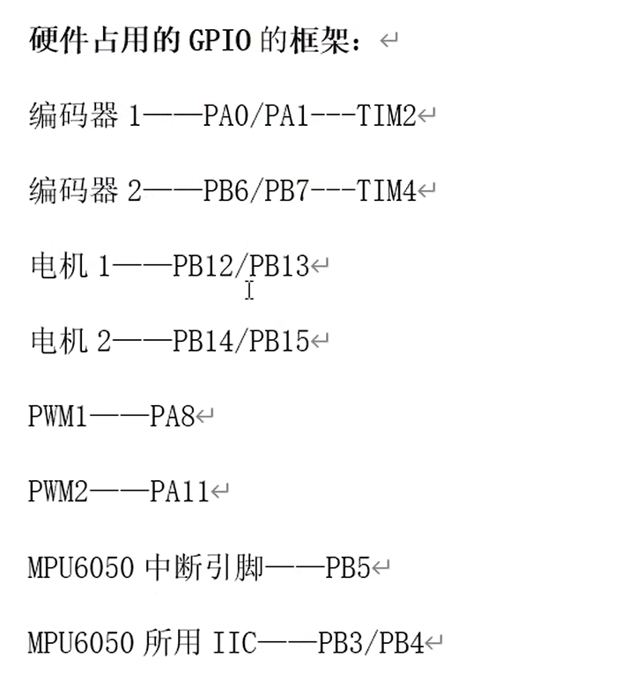

1. 编码器接口（测速度）

初始化

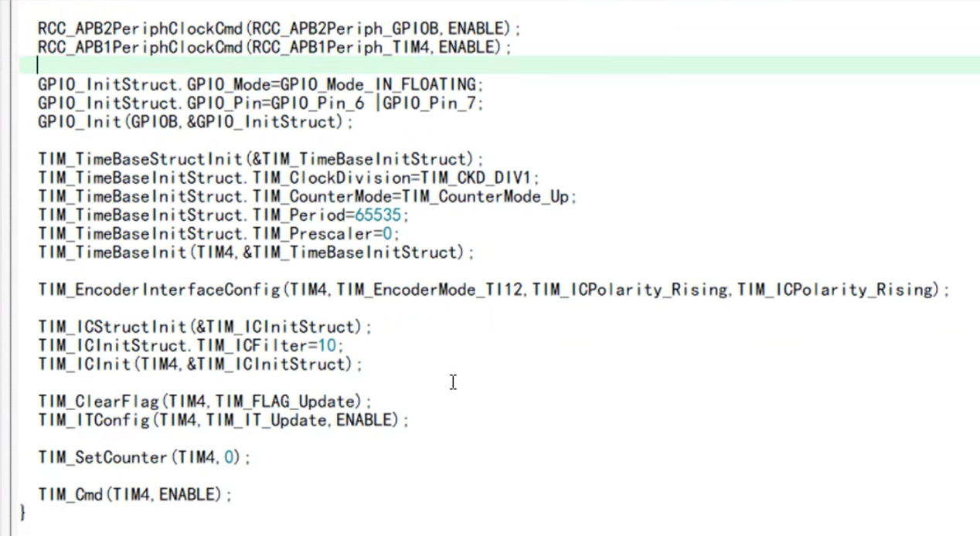

读取速度

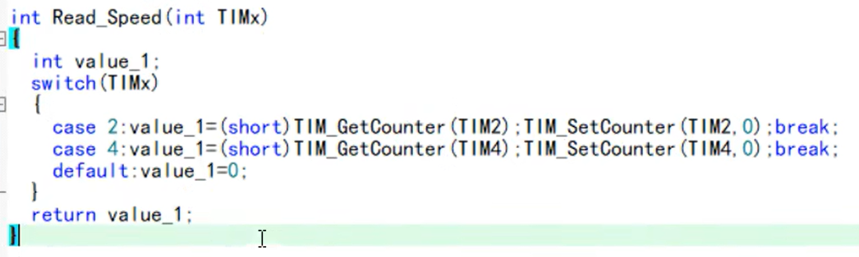

这里近似做了求导处理

1. PWM设置

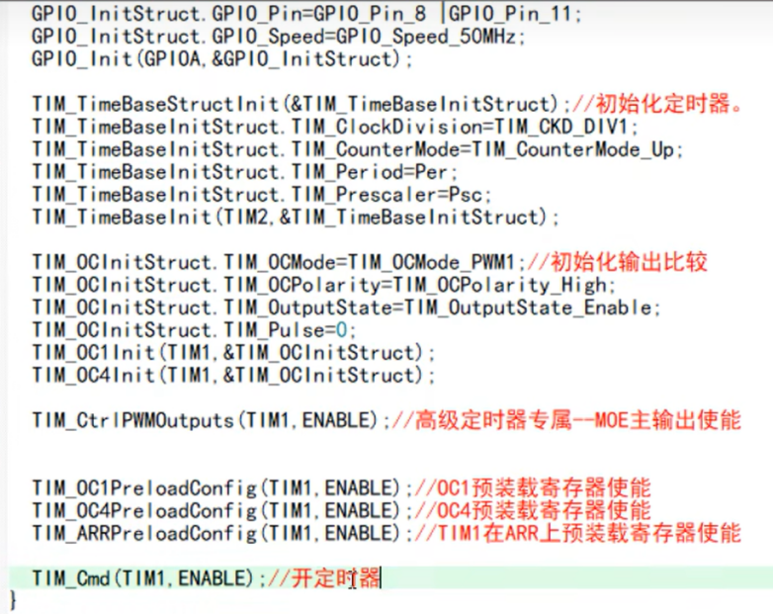

1. MPU6050中断初始化

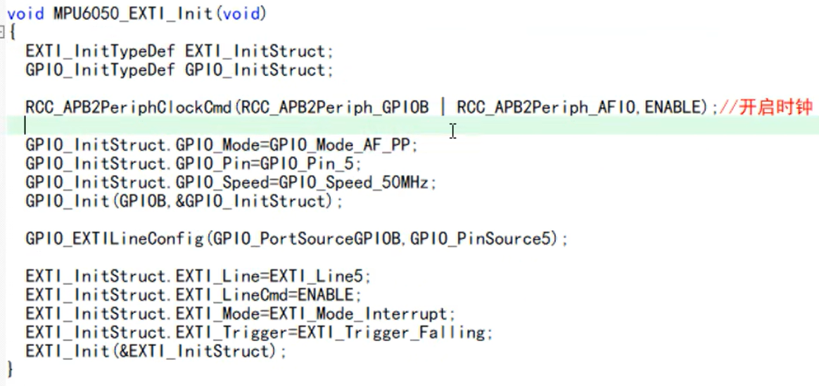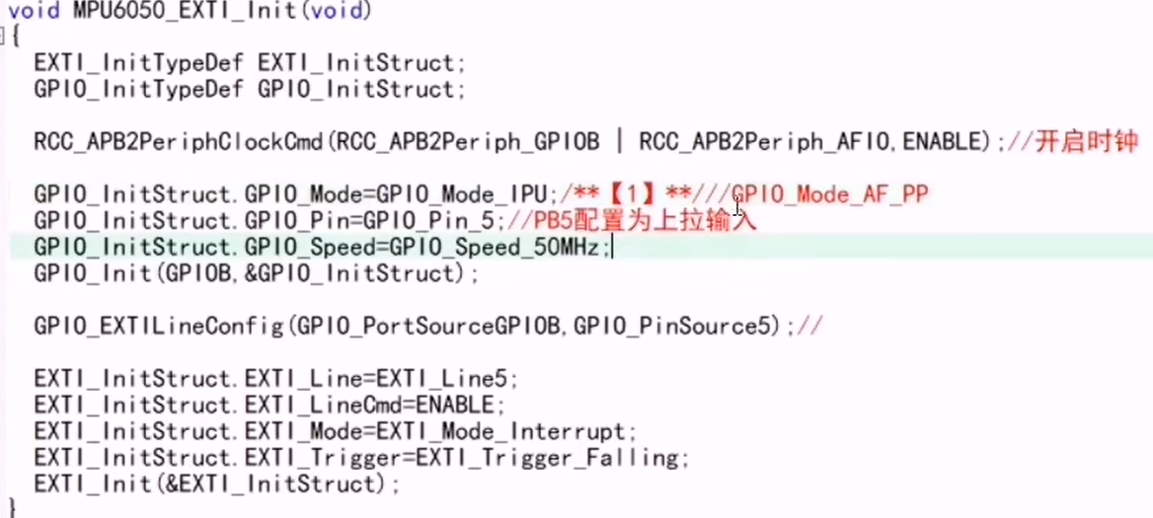

其实应该使用上拉输入，下降沿触发所以要默认高电平

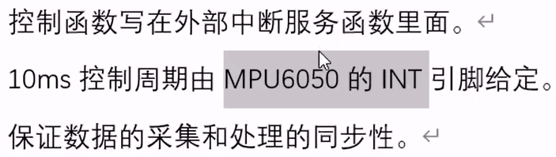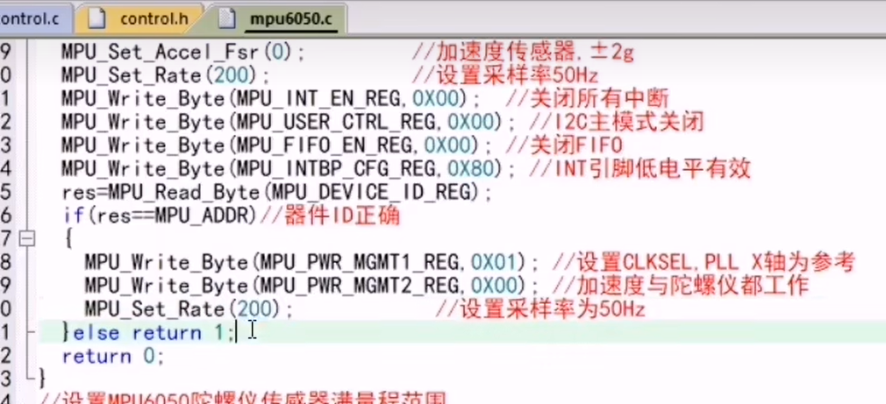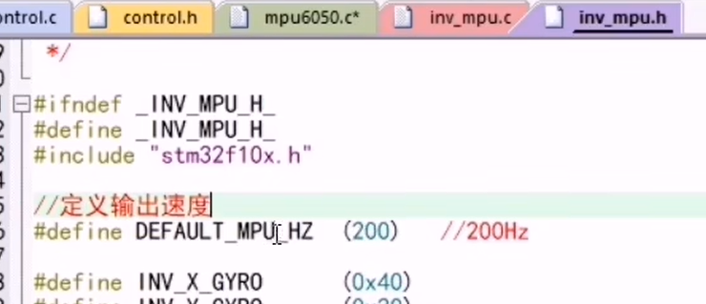

每触发一次中断就进行pid控制包括以下流程

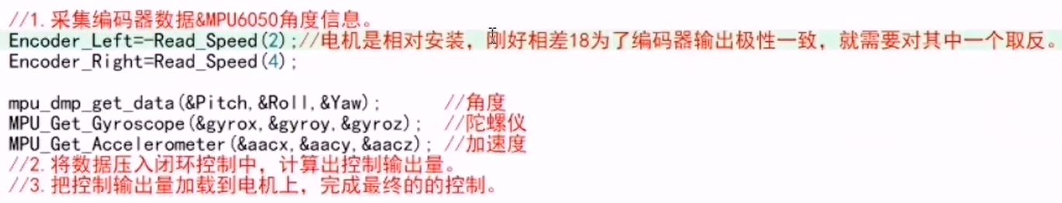

1. 电机

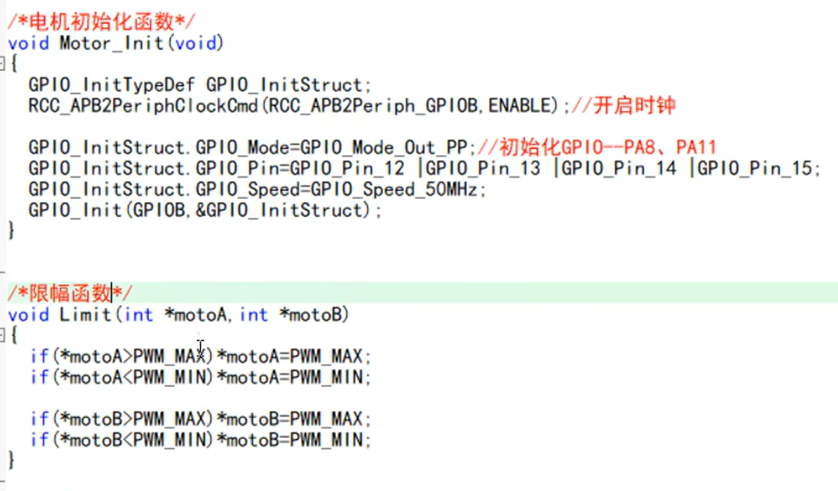

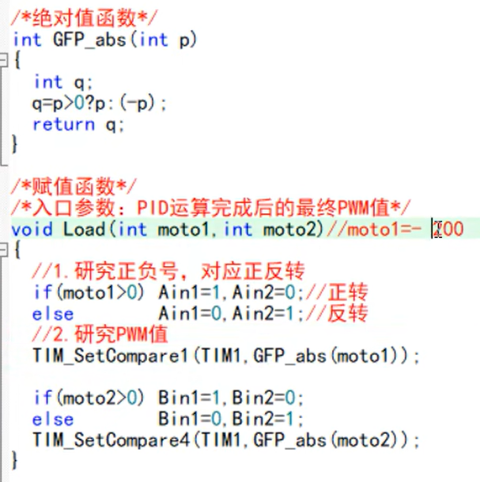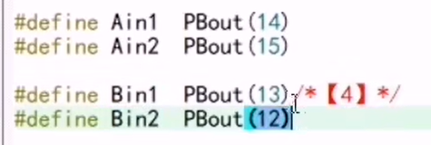这里是位带操作

注意：到达赋值函数时，入口参数是PID运算完成后的最终PWM值

Pid

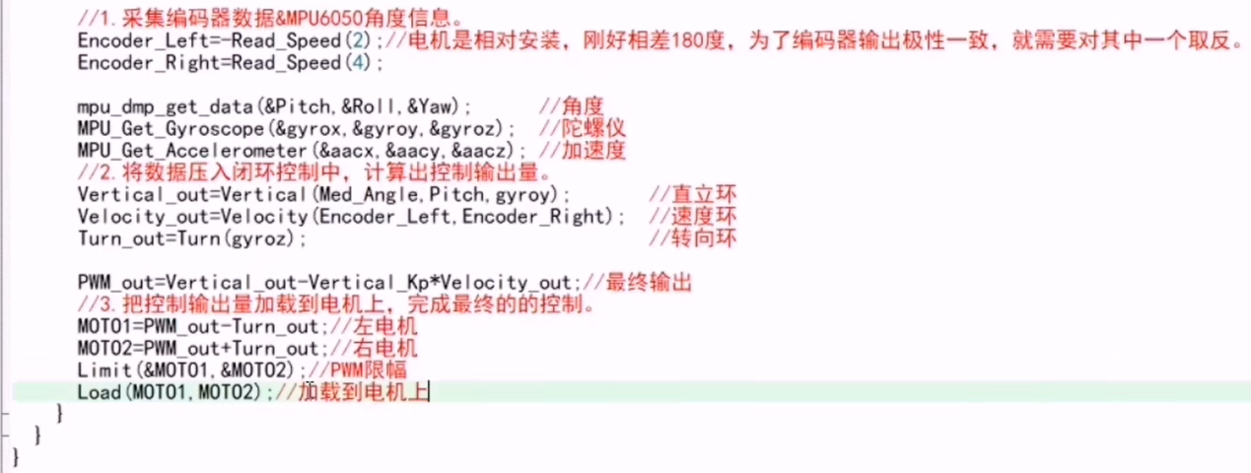

重点在于求出各个环的输出值理解，还有最后要进行串行pid计算最终结果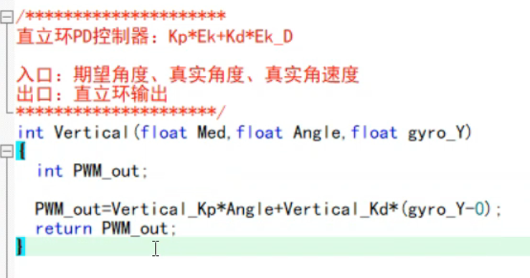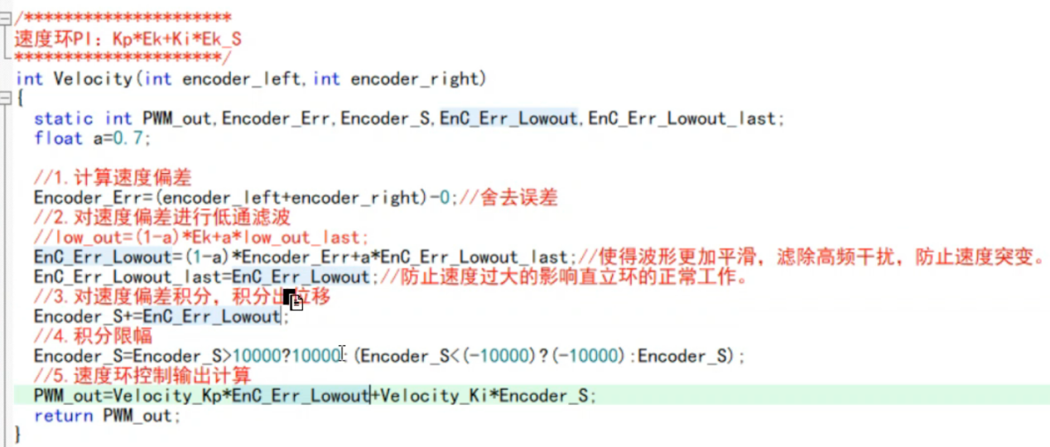

主函数

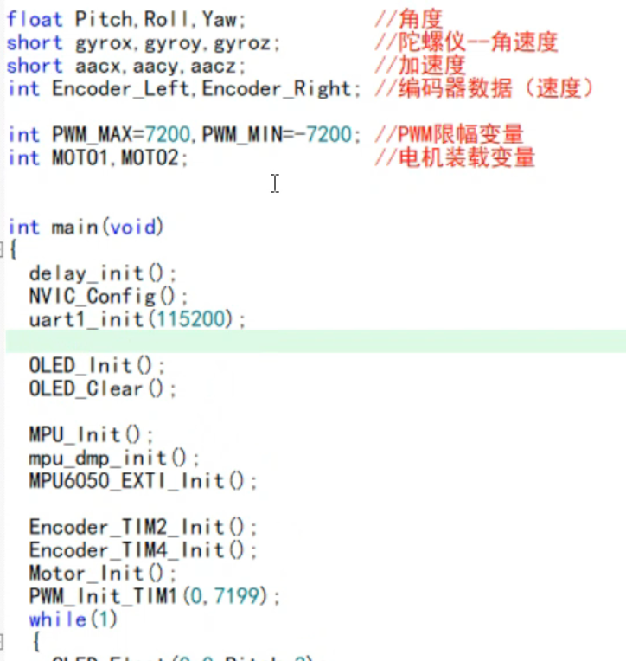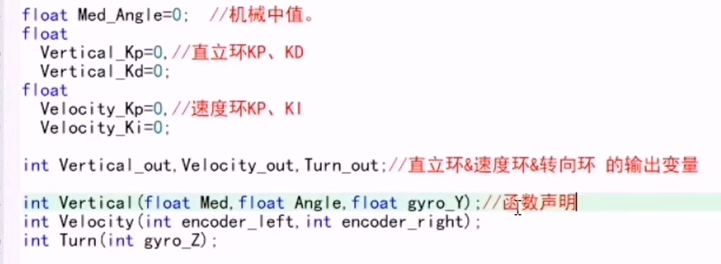

我的平衡车端口分配

编码器两个：TIM2 CH12 A0A1

TIM3 CH12 A6A7

电机1 PWM A8 正负极A3A4

电机2 PWM A10 正负极 B0B1

USART3蓝牙通信 B10B11

MPU IIC1 B6B7 中断脚B5

OLED B8B9